МИНИСТЕРСТВО ОБРАЗОВАНИЯ И НАУКИ РОССИЙСКОЙ ФЕДЕРАЦИИ
Федеральное государственное бюджетное образовательное учреждение высшего профессионального образования
«Кемеровский государственный университет»
Институт цифры

ДОМАШНЯЯ РАБОТА №13
ПО ДИСЦИПЛИНЕ
“Технологии параллельных вычислений”

студентов 3 курса
Воробьев Максим Витальевич, Иванов Петр Михайлович
Направление 02.03.02 – Фундаментальная информатика и информационные технологии

Преподаватель:
к-т физ.-мат.наук, доцент
С.В. Стуколов
_____________________

Работа защищена:
“____”_______________2022г.

с оценкой _____________

Кемерово 2022

СОДЕРЖАНИЕ
1. Постановка задачи 2
2. Описание используемых функций 2
3. Описание программы 2
4. Реализация 2
Заключение 4
Литература 4

№5

5.1 Постановка задачи
Выполните пересылку с 0-го процесса на 1-й процесс элементов
двумерного массива, отмеченных на следующей схеме:

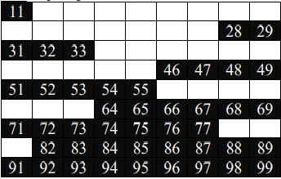

5.2 Реализация
#include <stdio.h>
#include "mpi.h"
int main(int argc, char *argv[])
{
int rank;
int size;
int n=9,i,j,s=0;
MPI_Status stat;
MPI_Init(&argc, &argv);
MPI_Comm_rank(MPI_COMM_WORLD, &rank);
MPI_Comm_size(MPI_COMM_WORLD, &size);
int* bl = new int [5];
int* ds = new int [5];
bl[0] = 1;
ds[0] = 0;
for(i=1;i<5;i++)
{
bl[i]= bl[i-1]+4;
ds[i]=ds[i-1]+16;
}
MPI_Datatype mt;
MPI_Type_indexed(5,bl,ds,MPI_INT,&mt);
MPI_Type_commit(&mt);
int **b=new int *[n];
b[0]=new int[n*n];
for(i=1;i<n;i++)
b[i]=b[i-1]+n;
for(i=0;i<n;i++)
for(j=0;j<n;j++)
b[i][j]=0;
if(rank==0)
{
for(i=0;i<n;i++)
for(j=0;j<n;j++)
b[i][j]=10*(i+1)+j+1;
MPI_Send(*b,1,mt,1,777,MPI_COMM_WORLD);
}
if(rank==1)
{
MPI_Recv(*b,1,mt,0,777,MPI_COMM_WORLD,&stat);
}
for(i=0; i<100000000*rank; i++)
s+=1;
printf("rank= %d b: \n",rank);
for(i=0; i<n; i++)
{
for(j=0;j<n;j++)
printf(" %d ",b[i][j]);
printf("\n");
}
MPI_Finalize();
return 0;
}
Пример запуска
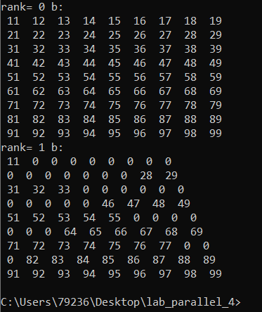

№7

7.1 Постановка задачи
Требуется написать следующую параллельную программу: 1) на 0-м процессе задается квадратная матрица NxN по формуле: a(i,j)=10*(i+1)+(j+1) 2) на 1-м процессе создается такая же матрица и заполняется нулями. 3) требуется передать с 0-го на 1-й процесс четные столбцы одной посылкой.

7.2 Реализация
#include <stdio.h>
#include "mpi.h"
int main(int argc, char *argv[])
{
int rank;
int size;
int n=9,i,j,s=0;
MPI_Status stat;
MPI_Init(&argc, &argv);
MPI_Comm_rank(MPI_COMM_WORLD, &rank);
MPI_Comm_size(MPI_COMM_WORLD, &size);
MPI_Datatype mt, mt1;
MPI_Type_vector(n,1,n,MPI_INT,&mt);
MPI_Type_commit(&mt);
MPI_Type_create_hvector(n/2,1,8,mt,&mt1);
MPI_Type_commit(&mt1);
int **b=new int *[n];
b[0]=new int[n*n];
for(i=1;i<n;i++)
b[i]=b[i-1]+n;
for(i=0;i<n;i++)
for(j=0;j<n;j++)
b[i][j]=0;
if(rank==0)
{
for(i=0;i<n;i++)
for(j=0;j<n;j++)
b[i][j]=10*(i+1)+j+1;
MPI_Send(*b+1,1,mt1,1,777,MPI_COMM_WORLD);
}
if(rank==1)
{
MPI_Recv(*b+1,1,mt1,0,777,MPI_COMM_WORLD,&stat);
}
for(i=0; i<100000000*rank; i++)
s+=1;
printf("rank= %d b: \n",rank);
for(i=0; i<n; i++)
{
for(j=0;j<n;j++)
printf(" %d ",b[i][j]);
printf("\n");
}
MPI_Finalize();
return 0;
}
Пример запуска
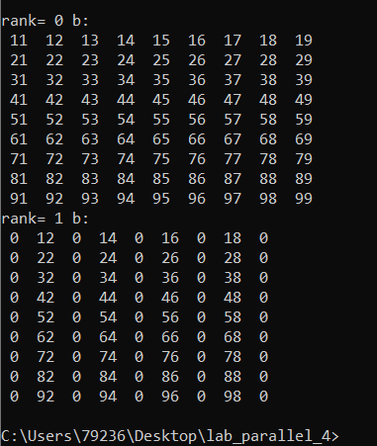

Заключение
В ходе выполнения данной лабораторной работы мы написали 2 параллельные программы.

